Yapay Zekâ Üretimli Müzik Tespitinde Topluluk Öğrenmesi: Heterojen Akustik Öznitelikler ve LightGBM Tabanlı Bir Yaklaşım
Öne Çıkanlar
• Yapay zekâ tarafından üretilen müzik tespiti için 47 boyutlu akustik öznitelik vektörü ve 11 modelli topluluk öğrenmesi yaklaşımı
• LightGBM ile %95,48 ROC-AUC ve ±0,0023 katlar-arası standart sapma
• Spektral düzlük standart sapması yapay zekâ-insan ayrımı için en bilgilendirici öznitelik olarak tespit edildi

Öz
Suno, Udio ve MusicGen gibi metinden müziğe üretim sistemlerinin yaygınlaşması, üretilen parçaların insan kayıtlarından ayırt edilmesini somut bir tespit problemi hâline getirmiştir. Bu çalışmada, 47 boyutlu akustik öznitelik vektörü ile yedi makine öğrenmesi ve dört derin öğrenme algoritmasından oluşan on bir modelli bir topluluk yaklaşımını birleştiren AURIS adı verilen sistem önerilmektedir. Modeller, sekiz farklı yapay zekâ üretici kaynağından ve birden çok insan veri kümesinden derlenen 5.195 örneklem içeren bir veri kümesi üzerinde 5-katlı çapraz doğrulama ile değerlendirilmiştir. LightGBM, %95,48 ROC-AUC ve ±0,0023 standart sapma ile hem en yüksek ortalamayı hem de havuzdaki en düşük varyansı elde etmiştir. Spektral düzlük standart sapması öznitelik önem analizinde birinci sıraya yerleşmiştir. Youden J kriteri ile belirlenen θ* = 0,4316 karar eşiği varsayılan 0,5 değerine kıyasla dengeli doğruluğu iyileştirmiş; 0,083 Brier skoru olasılık çıktılarının iyi kalibre olduğunu ortaya koymuştur. Sonuçlar, derin öğrenme sistemlerini gerektirmeyen daha hafif bir sistemi Transformer tabanlı yaklaşımlar ile yakın performansta olabileceğini somut olarak göstermektedir. SHAP analizi ile spectral düzlük standard sapmasını belirleyici özellik olarak saptanmıştır Youden J ile optimize edilen karar eşiği ve 0,083 Brier skoru, sistemin dengeli ve iyi kalibre edildiğini kanıtlamaktadır.

Anahtar Kelimeler
Yapay zekâ tarafından üretilen müzik, derin öğrenme, LightGBM , topluluk öğrenmesi, spektral düzlük

Community Learning in the Detection of AI-Generated Music: A LightGBM-Based Approach Using Heterogeneous Acoustic Features
Highlights
• End-to-end AI-generated music detection system using a 47-dimensional acoustic feature vector and 11-model ensemble
• LightGBM achieves 95.48% ROC-AUC with ±0.0023 cross-fold standard deviation, the lowest variance in the pool
• Spectral flatness standard deviation identified as the most informative feature for the AI-versus-human distinction
Abstract
The proliferation of text-to-music generators such as Suno, Udio and MusicGen has raised a detection problem of practical importance for copyright attribution and streaming-platform integrity. This paper proposes AURIS, a system that couples a 47-dimensional handcrafted acoustic feature vector with an ensemble of eleven classifiers (seven machine learning and four deep learning architectures). The models are trained on 5,195 samples drawn from twelve AI generation systems and multiple human sources under 5-fold cross-validation. LightGBM achieves the top ROC-AUC of 0.9548 with ±0.0023 cross-fold standard deviation, combining the best mean with the lowest variance in the pool. Spectral-flatness standard deviation ranks first in feature importance. A Youden-J optimised threshold of θ* = 0.4316 improves balanced accuracy over the default 0.5 cutoff, and a Brier score of 0.083 confirms that the probability outputs are well calibrated.

Key Words
AI-generated music, deep learning, gradient boosting, ensemble learning, spectral flatness

1. Giriş (Introduction)

Üretken Yapay Zekâ (Generative Artificial Intelligence — GenAI) sistemlerinin son üç yıl içerisinde araştırma laboratuvarlarından tüketici uygulamalarına doğru yaşadığı hızlı geçiş, metinden müziğe (text-to-music) üretim alanında köklü bir dönüşümü beraberinde getirmiştir. Suno (sürüm 3-5), Udio, Meta tarafından geliştirilen MusicGen [1] ve AudioLDM [2] gibi difüzyon tabanlı modeller, kullanıcının sağladığı kısa bir metin istemi ile dakikalar içinde tam uzunlukta müzik parçaları üretebilme kapasitesine ulaşmıştır. Üretilen bu parçaların deneyimsiz bir dinleyici tarafından insan eliyle bestelenmiş kayıtlardan ayırt edilmesi çoğu durumda mümkün değildir. Bu gelişme; telif hakkı atıflandırması, çevrimiçi akış platformlarının içerik bütünlüğü, oturum müzisyenlerinin ekonomik hakları ve eğitimcilerin yazarlık değerlendirmesi gibi kritik konuları doğrudan etkilemektedir.

Konuşma için ses derin sahte tespiti (audio deepfake detection), ADD 2022 [3] yarışmaları ve WaveFake [4] gibi büyük ölçekli veri kümeleri sayesinde aktif bir araştırma alanı hâline gelmiştir. Buna karşın, GenAI ile üretilen müziğin tespiti henüz benzer bir olgunluğa ulaşamamıştır. Bunun temel nedeni, müziğin konuşmadan farklı olarak sabit bir sözlüğe, doğrulanabilir bir konuşmacı kimliğine veya prozodi izine sahip olmamasıdır. Müzik; harmonik karmaşıklık, çokseslilik, perküsyon ve insan stüdyoları ile sentetik üretim hatları arasında geniş bir varyasyon gösteren kayıt artefaktları içermektedir. Konu üzerinde gerçekleştirilen güncel tarama çalışmaları [5, 6] alanın henüz oluşum aşamasında olduğunu belirtmekte ve üretici modeller arası genellemeyi — yani eğitim aşamasında görülmemiş sistemler tarafından üretilen parçaları doğru biçimde tespit edebilme yetisini — alanın birincil açık problemi olarak vurgulamaktadır.

Afchar vd. tarafından öne sürülen çalışmada [5], oto-kodlayıcı artefaktlarını tanımak amacıyla eğitilen bir tespit sisteminin %99,8 doğruluk değerine ulaşabildiği; ancak aynı sistemin MP3 sıkıştırma ve perde kaydırma gibi basit ses manipülasyonları altında performansının ciddi biçimde düştüğü raporlanmıştır. Zang vd. [6] ise şarkı sesi derin sahte tespiti için SingFake veri kümesini ve kıyaslama protokolünü sunmuştur. Her iki yaklaşım da aynı temel kabulü paylaşmaktadır: hiçbir tek öznitelik ailesi tek başına farklı üretici sistemlere karşı yeterince sağlam değildir.

Bu çalışmada önerilen AURIS adı verilen sistemi, tek bir temsile bağlı kalmak yerine spektral, zamansal, harmonik ve vokal davranışı özetleyen 47 boyutlu elle tasarlanmış bir öznitelik vektörünü kasıtlı biçimde heterojen on bir sınıflandırıcıdan oluşan bir topluluğa bağlamaktadır. Suno, Udio, MusicGen, AudioLDM2 ve dört başka üretici dahil sekiz GenAI kaynağından ve birden çok insan veri kümesinden (GTZAN, FMA Small, SleepyJesse kapakları) derlenen 5.195 örneklik veri kümesi üzerinde yedi makine öğrenmesi algoritması (Lojistik Regresyon, Rastgele Orman, Gradyan Artırma, SVM, ÇKA, XGBoost [7] ve LightGBM [8]) ile dört derin öğrenme mimarisi ortak bir protokol altında karşılaştırılmıştır. LightGBM %95,48 ROC-AUC ile en başarılı modeli oluşturmuş; SHAP [9] tabanlı yorumlanabilirlik analizi hangi akustik özelliklerin kararı yönlendirdiğini sayısal olarak ortaya koymuştur.

1.1. Ses Derin Sahte Tespiti (Audio Deepfake Detection)

Konuşma için ses derin sahte tespiti, GenAI müzik tespiti çalışmaları açısından doğrudan örnek alınan en olgun komşu alanı oluşturmaktadır. Yi vd. tarafından düzenlenen ADD 2022 yarışmasında [3] bu alan resmî biçimde bir topluluk değerlendirme problemi olarak kurulmuştur. Frank ve Schönherr tarafından geliştirilen WaveFake [4] veri kümesi, vokoder-spesifik artefaktların tespitinin sistematik biçimde incelenmesi için altyapı oluşturmuştur. Uçtan-uca ham dalga biçimi işleyen derin öğrenme mimarileri bu alanda öne çıkmış; Jung vd. [10] grafik dikkat ağlarını spektral ve zamansal özniteliklerle bütünleştiren AASIST sistemini geliştirmiş, Tak vd. [11] ise ham ses sinyalinden doğrudan sınıflandırma yapan RawNet2 mimarisini önermiştir. Martín-Doñas ve Álvarez tarafından öne sürülen Vicomtech sistemi [12], önceden eğitilmiş wav2vec2 [13] öznitelik çıkarıcısının üzerine bir sınıflandırma başlığı yerleştirerek ADD 2022'de güçlü performans elde etmiştir. Kendi kendini denetimli ön eğitim yaklaşımları da bu alanda etkin biçimde kullanılmakta; Hsu vd. [14] tarafından geliştirilen HuBERT ve Chen vd. [15] tarafından önerilen WavLM, ses görevleri için sağlam temsil altyapısı sunmaktadır. Zhang vd. [16] tarafından yürütülen kapsamlı tarama çalışması, alanın teknik ve etik boyutlarını ayrıntılı biçimde özetlemiştir. Wang vd. [17] tarafından derlenen ASVspoof 2019 veri kümesi sentetik, dönüştürülmüş ve yeniden oynatılmış ses içeren geniş ölçekli bir referans kıyaslama oluşturmaktadır. Yi vd. [18] sahne sahte ses tespiti için SceneFake veri kümesini, Rabhi vd. [19] ise tespit sistemlerine yönelik düşmanca saldırıları ve karşı önlemleri ayrıntılı biçimde ele almıştır. Kawa vd. [20], Whisper tabanlı ön eğitimli temsillerin ses derin sahte tespitindeki etkinliğini göstermiştir. Müller vd. [21] ise farklı veri kümelerinde eğitilen modellerin alan genellemesi sınırlamalarını sistematik biçimde raporlamıştır. Yakın tarihli bir çalışmada Li vd. [22], makine tarafından üretilen müziğin yorumlanabilir akustik özniteliklerle tespitini ele almış ve bu alandaki metodolojik boşlukları sistematik biçimde değerlendirmiştir.

1.2. Ses İçin Topluluk Yöntemleri (Ensemble Methods for Audio)

Topluluk öğrenmesi yöntemleri ses sınıflandırma alanında istikrarlı biçimde rekabetçi sonuçlar üretmektedir. Gan vd. [23], Değişken Mod Ayrıştırması (VMD) ve Geliştirilmiş Balina Optimizasyon Algoritması (IWOA) ile zenginleştirilen XGBoost modelinin GTZAN ve Bangla veri kümeleri üzerinde öne çıktığını raporlamıştır. Elizalde vd. [24] tarafından geliştirilen CLAP, karşıt öğrenme ile ses ve metin temsillerini ortak bir gömü uzayında hizalamakta; Wu vd. [25] bu yaklaşımı büyük ölçekli ses-metin çiftleri üzerinde genişletmiştir. Gourisaria vd. [26], MFCC ile STFT özniteliklerini karşılaştırmalı olarak inceleyerek ses sınıflandırması için en uygun temsil yöntemini araştırmıştır. Ding vd. [27] kanal-duyarlı evrişimli sinir ağı mimarisiyle müzik türü tanımada yüksek doğruluk elde etmiştir. Türkçe literatür kapsamında Hızlısoy ve Tüfekci [28] derin öğrenme tabanlı bir mimari ile Türkçe müziklerin tür sınıflandırması üzerine çalışmış; Özbalcı vd. [29] GTZAN üzerinde Rastgele Orman ile %81 doğruluk elde etmiştir. Turan ve Polat [30], yarı denetimli öğrenme yöntemlerini müzik türü tespitine uygulamıştır. Kostrzewa vd. [31] ise geniş sinir ağı topluluklarının müzik tür sınıflandırmasında tek modellere kıyasla daha yüksek performans sergilediğini göstermiştir. Xie vd. [32] ise alan genellemesi problemi üzerine yoğunlaşarak ses sahte tespitinde toplama ve ayırma stratejisini önermiştir.

1.3. GenAI Müzik Üretici Sistemleri (GenAI Music Generation Systems)

GenAI müzik üretim sistemleri, tespit problemini doğrudan şekillendiren teknik çeşitliliği yansıtmaktadır. Copet vd. tarafından geliştirilen MusicGen [1], metne koşullu sıkıştırılmış ses andıçları üzerinde çalışan tek aşamalı bir Dönüştürücü dil modelidir. Liu vd. tarafından geliştirilen AudioLDM [2] ise CLAP gömmelerini koşullandırma sinyali olarak kullanan gizil bir difüzyon modelidir. Suno ve Udio gibi ticari platformlar altta yatan mimarilerini kamuoyuyla paylaşmamakla birlikte, çıktılarının sürümler arasındaki spektral özellikleri dağılımsal olarak tutarlı ve gözlemlenebilir bir iz bırakmaktadır.

1.4. GenAI Müzik Tespitinde Güncel Gelişmeler (Recent Advances in GenAI Music Detection)

Bu alandaki en doğrudan ilgili çalışmalar 2024-2026 yılları arasında yayımlanmıştır. Li vd. [22], makine tarafından üretilen müziğin tespitini yorumlanabilir akustik öznitelikler üzerinden ele alarak sistematik bir değerlendirme çerçevesi sunmuştur. Cros Vila vd. [33] farklı üretici sistemler karşısında tespit sistemlerinin sınırlarını ve kör noktalarını kapsamlı biçimde haritalandırmıştır. Afchar vd. [5], oto-kodlayıcı artefaktları üzerinde eğitilen sistemlerin %99,8 doğruluğa ulaşabildiğini; ancak basit ses manipülasyonları altında performansın belirgin biçimde düştüğünü göstermiştir. Zang vd. [6], şarkı sesi derin sahte tespiti için SingFake veri kümesini ve kıyaslama protokolünü sunmuştur. Rahman vd. tarafından geliştirilen SONICS [34], 97.000'den fazla şarkı içeren geniş ölçekli bir referans kıyaslama veri kümesi oluşturmaktadır. Comanducci vd. [35] tarafından geliştirilen FakeMusicCaps, beş farklı metinden-müziğe modeli ile yeniden üretilmiş MusicCaps eşlemelerinden oluşmaktadır. Guo vd. [36], öz-denetimli WavLM ön eğitimini çok-füzyon dikkat sınıflandırıcısıyla birleştirerek ses sahte tespitinde güçlü sonuçlar elde etmiştir. Bu çalışmaların ortak bulgusu şu şekilde özetlenebilir: hiçbir tek mimari ailesi, hem üretici modeller arası genellemeyi hem de düşmanca güçlendirilmiş sinyallere karşı sağlamlığı tek başına sağlayamamaktadır.

2. Teorik Metot (Theoretical Method)

AURIS adı verilen sisteminin veri kümesi, öznitelik çıkarma süreci, sınıflandırma modelleri ve eğitim protokolü aşağıda sırasıyla aktarılmaktadır. Sistemin uçtan-uca işleyişine genel bir bakış Şekil 1'de sunulmuştur.

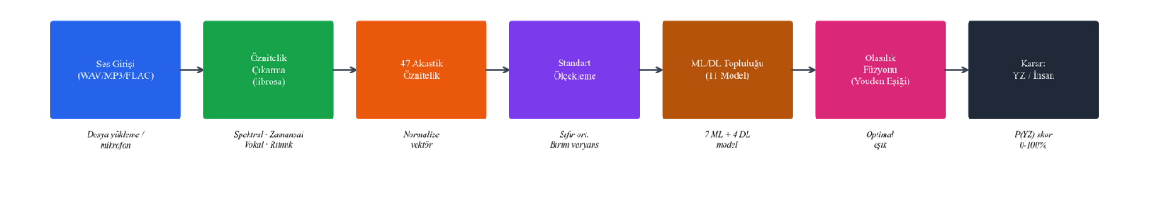
Şekil 1. AURIS uçtan-uca işleyiş şeması. (End-to-end AURIS pipeline.)

2.1. Kullanılan Veri Kümesi (Utilized Dataset)

Bu çalışmada toplam 5.195 ses örneğinden oluşan bir veri kümesi derlenmiştir. Örneklerin 3.113 tanesi insan tarafından bestelenmiş kayıtları (sınıf 0), 2.082 tanesi ise yapay zekâ tarafından üretilmiş örnekleri (sınıf 1) temsil etmektedir. İnsan kaynakları GTZAN (899 örnek), FMA Small (1.000 örnek) ve SleepyJesse kapak performansı veri seti (854 örnek) olmak üzere üç ayrı havuzdan oluşturulmuştur. Yapay zekâ kaynakları Suno (500), Udio, MusicGen [1], AudioLDM2 [2], Stable Audio, Riffusion, Mustango, JEN-1 ile Echoes ve AImE alt kümelerini içermektedir. Veri kümesi kompozisyonu Tablo 1'de sunulmuştur.

Tablo 1. Veri kümesi kompozisyonu (Dataset composition)
Kaynak | Tür | Örnek Sayısı | Etiket
GTZAN | İnsan | 899 | 0
FMA Small | İnsan | 1.000 | 0
SleepyJesse | İnsan (kapak) | 854 | 0
Diğer insan | İnsan | 360 | 0
Echoes | Yapay zekâ | 1.128 | 1
Suno (v3-v5) | Yapay zekâ | 500 | 1
Deepfake seti | Yapay zekâ | 492 | 1
AImE/Mustango/JEN-1 | Yapay zekâ | 204 | 1
Toplam |  | 5.195

2.2. Öznitelik Çıkarma (Feature extraction)

Her ses parçası 22.050 Hz örnekleme hızında yeniden örneklenmiş ve librosa [37] kütüphanesi kullanılarak 47 boyutlu bir öznitelik vektörüne dönüştürülmüştür. Öznitelikler beş işlevsel aileye ayrılmıştır: spektral (16 öznitelik — MFCC, mel-spektrogram, spectral centroid, bandwidth, rolloff, flatness ve bunların delta istatistikleri), zamansal (10 öznitelik — RMS enerjisi, sıfır geçiş hızı ve dinamik aralık türevleri), ritmik (9 öznitelik — tempo, beat sayısı ve onset gücü istatistikleri), harmonik (8 öznitelik — chroma vektörü ve harmonik-algısal ayrıştırma bileşenleri) ve vokal (4 öznitelik — temel frekans istatistikleri). Beş farklı modaliteyi kapsaması, herhangi bir akustik temsile karşı aşırı uyumu sınırlamayı amaçlayan tasarım kararının temelini oluşturmaktadır. İlk sekiz öznitelik için insan ve yapay zekâ örneklerinin dağılımları Şekil 2'de karşılaştırılmıştır.

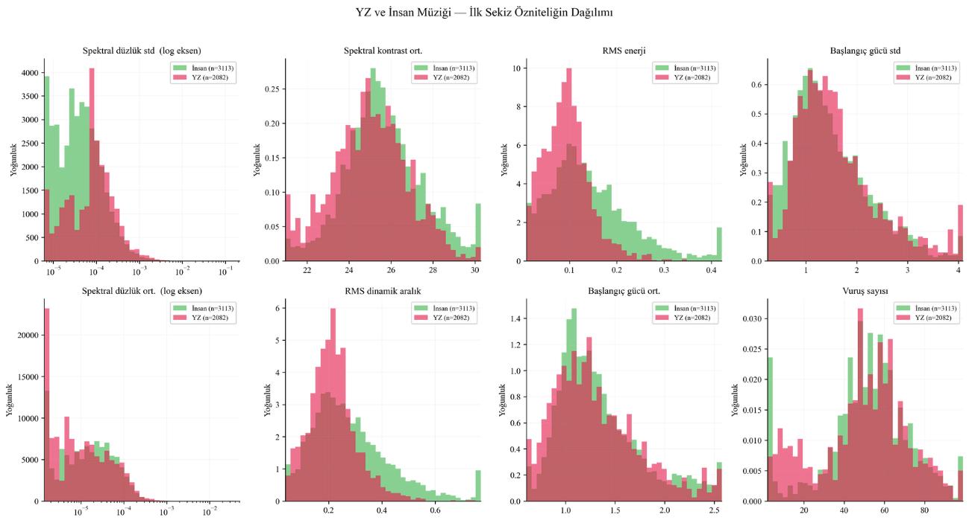
Şekil 2. İlk sekiz özniteliğin dağılımları. (Distribution of the top eight features.)

2.3. Sınıflandırma Modelleri (Classification models)

On bir sınıflandırma modeli ortak bir 5-katlı çapraz doğrulama protokolü altında test edilmiştir. Yedi makine öğrenmesi modeli scikit-learn [38] kütüphanesi ile hayata geçirilmiştir: Lojistik Regresyon, Rastgele Orman, Gradyan Artırma, SVM-RBF, Çok Katmanlı Algılayıcı (ÇKA), XGBoost [7] ve LightGBM [8]. Dört derin öğrenme mimarisi ise PyTorch çerçevesinde geliştirilmiştir: Derin ÇKA, 1B-Evrişimli Sinir Ağı (1B-ESA), Artık ÇKA ve Dikkat ÇKA. Temel hiperparametreler Tablo 2'de listelenmiştir.

Tablo 2. Modellerin temel hiperparametreleri (Key hyperparameters of the models)
Model | Tip | Temel Hiperparametreler
Lojistik Regresyon | ML | C=2,0; max_iter=2500; balanced
Rastgele Orman | ML | n_estimators=500; log2
Gradyan Artırma | ML | n_estimators=180; max_depth=4; lr=0,07
SVM-RBF | ML | C=10,0; gamma=0,05
ÇKA Sinir Ağı | ML | 128-64; relu; adam
XGBoost | ML | n_estimators=400; lr=0,05
LightGBM | ML | n_estimators=400; lr=0,05; num_leaves=31
Derin ÇKA | DL | 512-256-128-64; BatchNorm
1B-ESA | DL | Conv1D + max-pool
Artık ÇKA | DL | 3 blok; 256-256
Dikkat ÇKA | DL | Öz-dikkat; 4 baş

2.4. Eğitim Protokolü ve Karar Eşiği Optimizasyonu (Training Protocol and Decision Threshold Optimisation)

Tüm modeller stratifiye 5-katlı çapraz doğrulama ile değerlendirilmiştir; StandardScaler her katta yalnızca eğitim verisi üzerinde fit edilmiş, doğrulama verisi ise yalnızca transform işlemine tabi tutulmuştur. Karar eşiği θ, varsayılan 0,5 yerine Youden J istatistiğiyle optimize edilmiştir (Eş. 1):

J(θ) = TPR(θ) − FPR(θ)(1)

LightGBM için elde edilen optimal eşik θ* = 0,4316'dır. Kalibrasyon kalitesi Brier skoru (Eş. 2) ile ölçülmüştür:

BS = (1/N) Σᵢ (pᵢ − yᵢ)²(2)

Derin öğrenme modelleri Adam [39] optimize edici ile eğitilmiştir; yorumlanabilirlik analizi TreeSHAP [9] algoritmasına dayandırılmıştır. Veri kümesindeki sınıf dağılımı %59,9 insan ve %40,1 yapay zekâ olarak gerçekleşmiştir. Makine öğrenmesi modellerinde class_weight="balanced", ağaç artırma modellerinde is_unbalance=True parametresi kullanılarak bu dengesizlik giderilmiştir; stratifiye örnekleme her katta sınıf oranını korumuştur.

3. Sonuçlar ve Tartışmalar (Results and Discussions)

On bir modelin 5-katlı çapraz doğrulama sonuçları ROC-AUC değerine göre Tablo 3'te sıralanmaktadır. LightGBM %95,48 ortalama ROC-AUC ve ±0,0023 standart sapma ile birinci sırada yer almaktadır; Derin ÇKA ise %95,42 ile çok yakın bir mesafede ikinci olmaktadır. 1B-ESA %85,43 ile havuzun en zayıf modeli konumundadır. Şekil 3 doğruluk, F1 ve AUC değerlerini modeller arasında görsel olarak karşılaştırmaktadır. LightGBM'in sınıf bazlı kesinlik, duyarlılık ve F1 değerleri Tablo 4'te ayrıntılı biçimde yer almaktadır.

Tablo 3. 5-katlı çapraz doğrulama sonuçları (5-fold cross-validation results)
Sıra | Model | Tip | Doğruluk | F1 | ROC-AUC | θ*
1 | LightGBM | ML | 0,8839 | 0,8575 | 0,9548 | 0,4316
2 | Derin ÇKA | DL | 0,8849 | 0,8596 | 0,9542 | —
3 | Artık ÇKA | DL | 0,8756 | 0,8476 | 0,9485 | —
4 | XGBoost | ML | 0,8751 | 0,8408 | 0,9465 | —
5 | Gradyan Artırma | ML | 0,8685 | 0,8337 | 0,9397 | —
6 | Rastgele Orman | ML | 0,8606 | 0,8183 | 0,9394 | —
7 | Dikkat ÇKA | DL | 0,8628 | 0,8293 | 0,9359 | —
8 | SVM-RBF | ML | 0,8612 | 0,8252 | 0,9346 | —
9 | ÇKA Sinir Ağı | ML | 0,8566 | 0,8189 | 0,9276 | —
10 | 1B-ESA | DL | 0,7665 | 0,7159 | 0,8543 | —
11 | Lojistik Regresyon | ML | 0,7779 | 0,7390 | 0,8515 | —

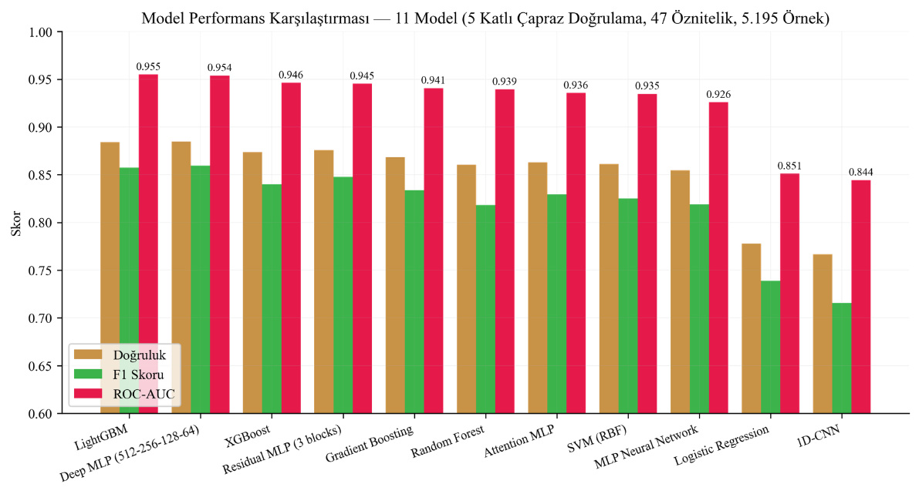
Şekil 3. Tüm modellerin performans karşılaştırması. (Performance comparison of all models.)

Tablo 4. LightGBM 5-katlı çapraz doğrulama sınıflandırma raporu (LightGBM 5-fold cross-validation classification report)
Sınıf | Kesinlik | Duyarlılık | F1 | Destek
İnsan | 0,8880 | 0,9020 | 0,8950 | 3113
Yapay Zekâ | 0,8500 | 0,8300 | 0,8399 | 2082
Doğruluk | — | — | 0,8731 | 5195
Makro ort. | 0,8690 | 0,8660 | 0,8674 | 5195
Ağırlıklı ort. | 0,8728 | 0,8731 | 0,8729 | 5195

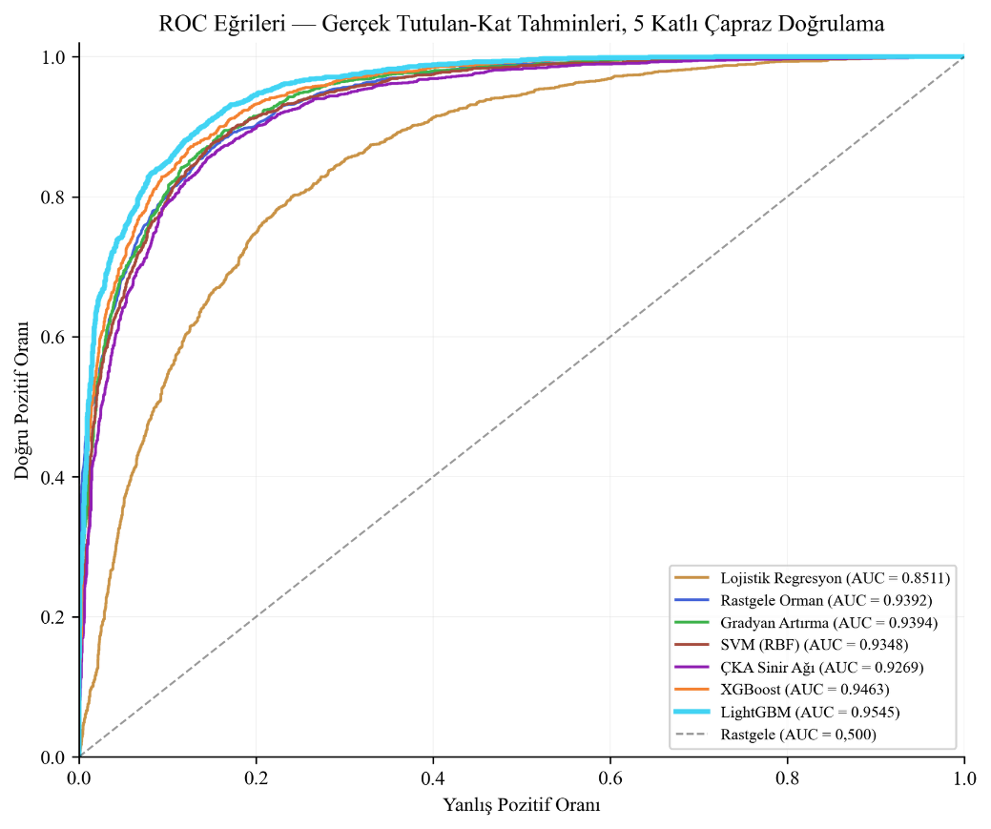
Şekil 4. Makine öğrenmesi modellerinin ROC eğrileri. (ROC curves of the seven machine learning models.)

Şekil 4, yedi makine öğrenmesi modelinin ROC eğrilerini karşılaştırmaktadır; Şekil 5 ise iki aile arasındaki performans dağılımını görselleştirmektedir. Yedi makine öğrenmesi sınıflandırıcısı %92,75 ortalama ROC-AUC elde ederken dört derin öğrenme mimarisi %92,32 değerinde kalmıştır. 1B-ESA dışlandığında kalan üç DL mimarisinin ortalaması %94,62'ye yükselmektedir. Sonuç olarak 47 boyutlu öznitelik vektörü, ayırt edici bilginin büyük bölümünü ham veri işleyicilerden bağımsız biçimde kodlayabilmekte; bu durum öznitelik mühendisliğinin model kapasitesinin önüne geçtiğine işaret etmektedir.

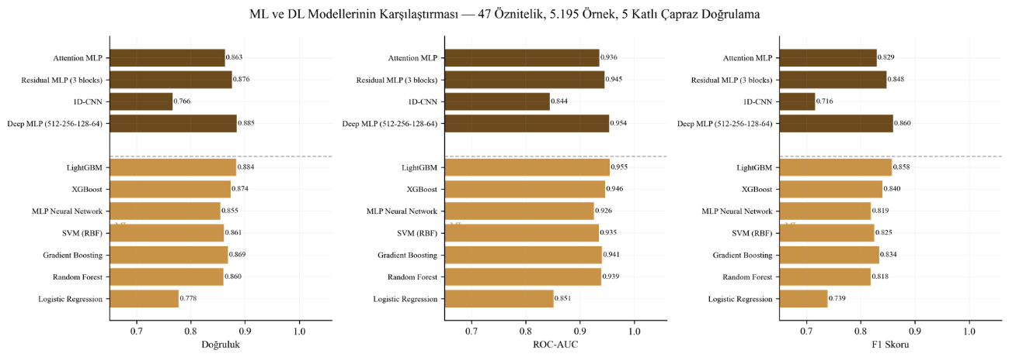
Şekil 5. Makine öğrenmesi ile derin öğrenme modellerinin karşılaştırması. (Comparison of machine learning and deep learning models.)

Katlar arası kararlılık değerlendirildiğinde LightGBM ±0,0023 standart sapma ile beş katın tamamında 0,9515–0,9580 arasında seyrederek havuzun en tutarlı modeli olmuştur. XGBoost (±0,0029) ve Gradyan Artırma (±0,0038) bunu yakından izlemektedir. 1B-ESA (±0,0087) ve SVM-RBF (±0,0075) en yüksek varyansı sergileyen modeller olmuştur. Ortalama AUC sıralaması ile kararlılık sıralamasının büyük ölçüde örtüşmesi, yüksek performansın istikrarsız optimumlardan değil sağlam öznitelik temsilinden kaynaklandığını düşündürmektedir.
Öznitelik önemi analizi, spectral_flatness_std özniteliğini yapay zekâ ile insan müziği ayrımında açıkça baskın konuma taşımıştır. Tablo 5 en yüksek skorlu ilk onu listelemekte, Şekil 6 yirmi özniteliğin normalize edilmiş puanlarını göstermektedir. Şekil 7'deki TreeSHAP global etki diyagramı, yüksek spectral_flatness_std değerlerinin modeli yapay zekâ sınıfına yönlendirdiğini kanıtlamaktadır; bu bulgu daha geniş ses derin sahte literatürüyle [16] örtüşmektedir.

Tablo 5. LightGBM modeline ait ilk on öznitelik (The top ten features of the LightGBM model)
Sıra | Öznitelik | Önem
1 | spectral_flatness_std | 0,0619
2 | spectral_contrast_mean | 0,0467
3 | rms_energy | 0,0456
4 | onset_strength_std | 0,0388
5 | spectral_flatness_mean | 0,0370
6 | rms_dynamic_range | 0,0346
7 | onset_strength_mean | 0,0332
8 | rms_std | 0,0298
9 | beat_count | 0,0298
10 | mfcc_delta_var | 0,0289

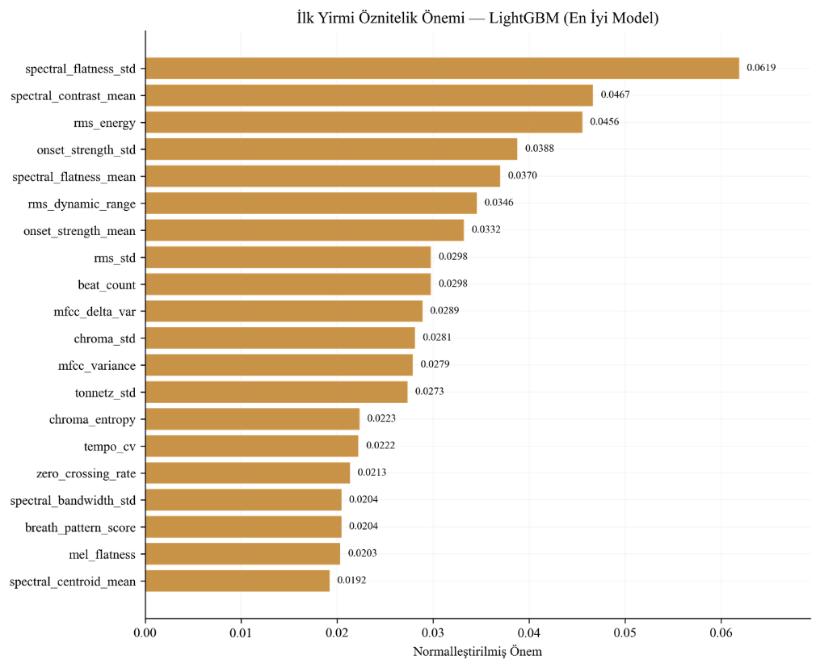
Şekil 6. LightGBM modeline ait öznitelik önem skorları. (Feature importance scores for the LightGBM model.)

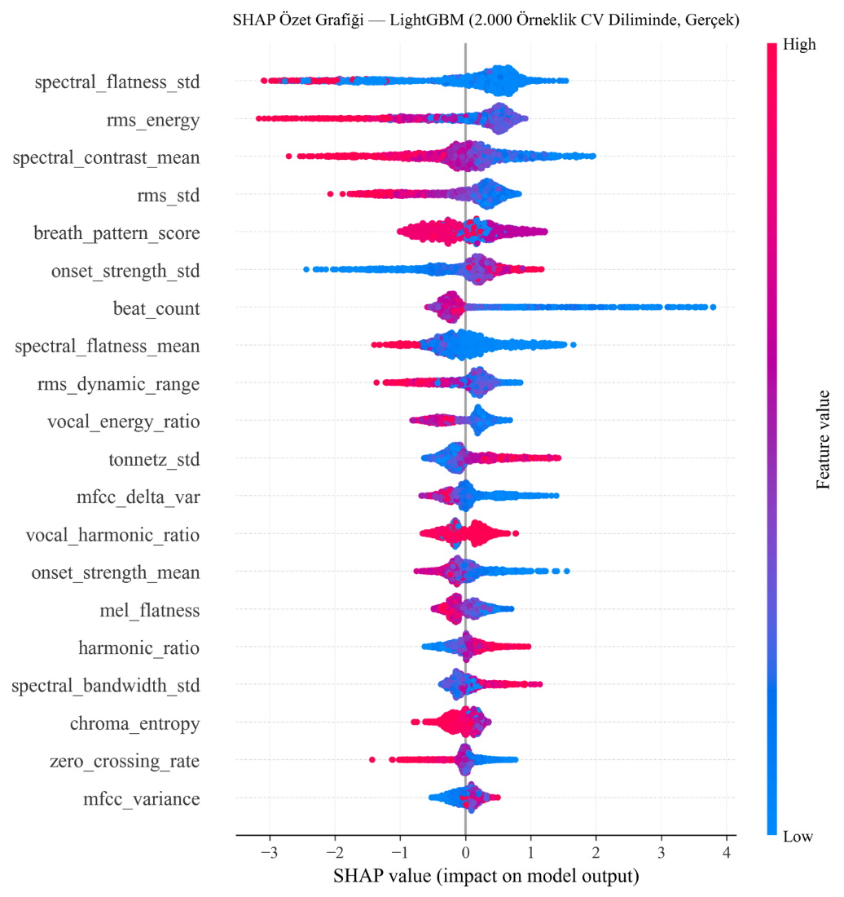
Şekil 7. TreeSHAP global etki diyagramı. (TreeSHAP global effect plot.)

Şekil 8, Youden-optimal eşik θ* = 0,4316 ile elde edilen karmaşıklık matrisini göstermektedir: 2.721 doğru negatif (%87,4), 1.862 doğru pozitif (%89,4), 392 yanlış pozitif (%12,6) ve 220 yanlış negatif (%10,6). Olasılık dağılımları Şekil 9'da incelendiğinde iki sınıfın belirgin biçimde ayrıştığı, ancak 0,3–0,6 bölgesinde örtüşme bulunduğu görülmektedir. Şekil 10'daki kalibrasyon eğrisi ve 0,083 Brier skoru, modelin tahmin güven düzeylerinin gerçek doğruluğu iyi yansıttığını doğrulamaktadır. Şekil 11 kesinlik-duyarlılık eğrisini 0,934 ortalama kesinlik değeri ile sunmaktadır.

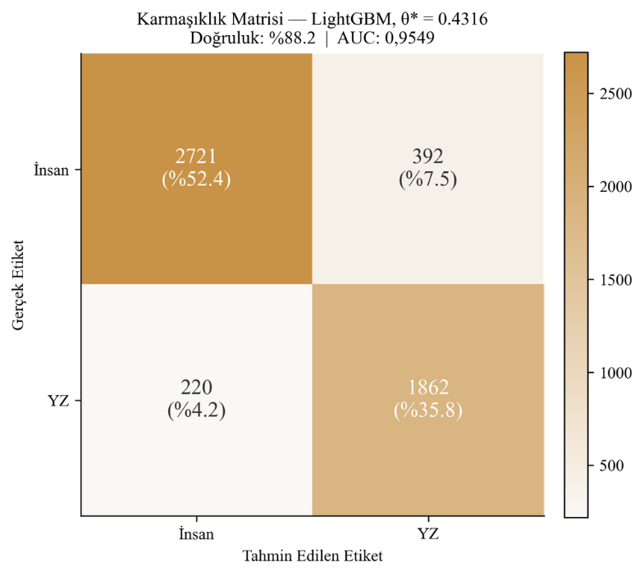
Şekil 8. LightGBM karmaşıklık matrisi. (LightGBM confusion matrix.)

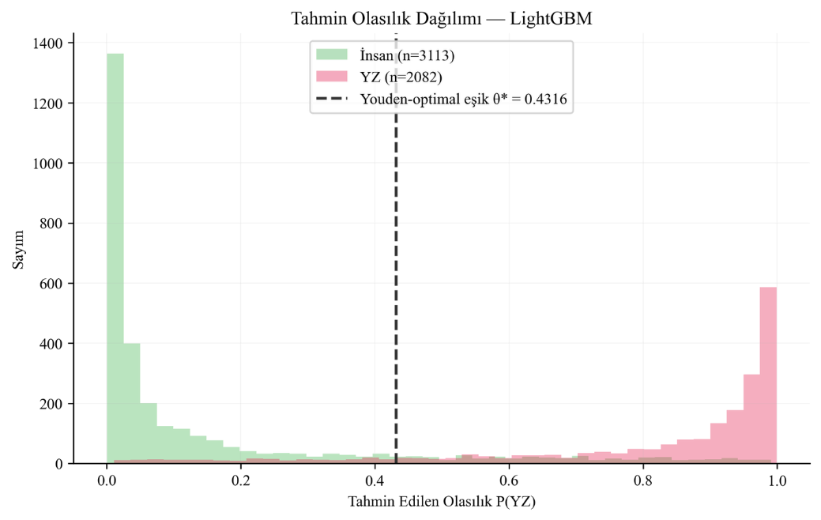
Şekil 9. P(YZ) tahmin olasılık dağılımı. (P(AI) probability distribution.)

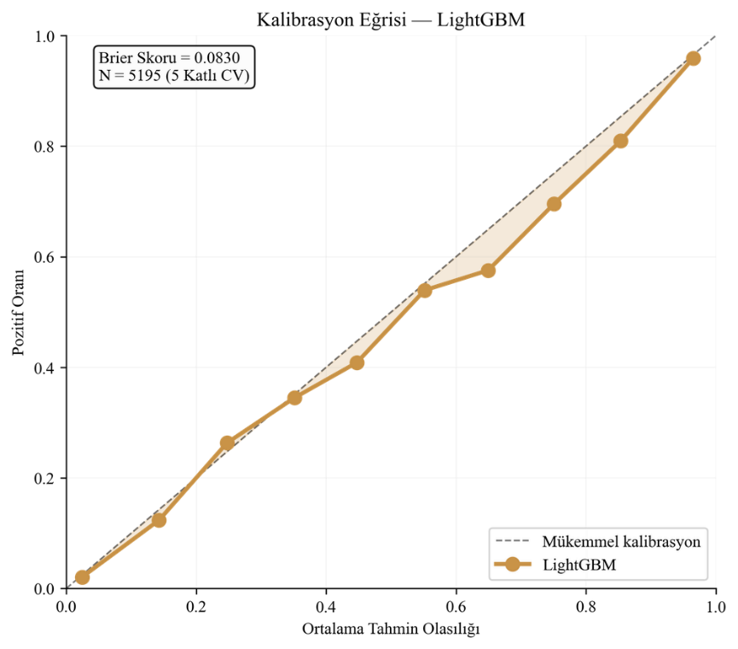
Şekil 10. Kalibrasyon eğrisi (Brier = 0,083). (Calibration curve.)

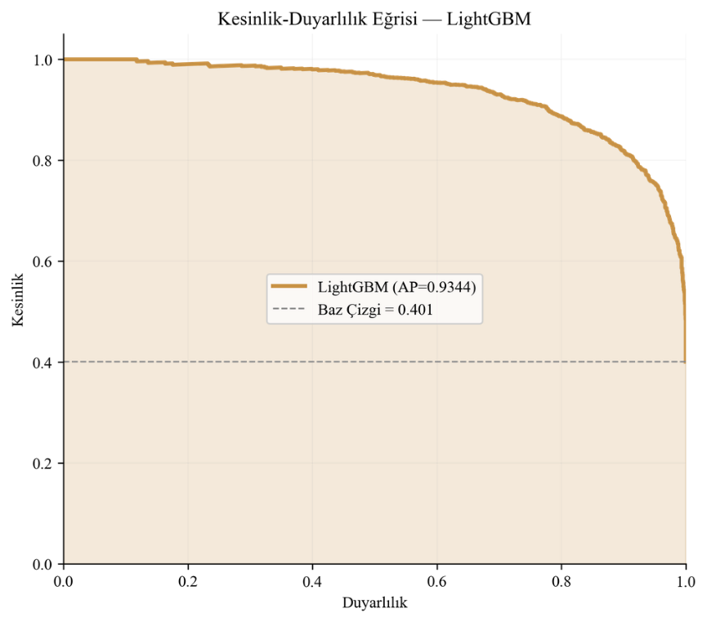
Şekil 11. Kesinlik-duyarlılık eğrisi. (Precision-recall curve.)

Eşik taraması analizi (Şekil 12), F1 skorunun 0,40-0,50 aralığında bir plato oluşturduğunu göstermektedir; bu durum eşik seçiminin bu bölgede görece dayanıklı olduğuna işaret etmektedir. Üretici bazlı performans (Şekil 13) Suno parçalarında %93,0 duyarlılık, Echoes alt kümesinde ise %88,6 duyarlılık elde edildiğini ortaya koymaktadır. Buna karşın deepfake alt kümesinde duyarlılık %50,0 değerinde kalmıştır. Bu sonuç rastgele sınıflandırma sınırına karşılık gelmektedir ve bağlamı dışında değerlendirilmemelidir: söz konusu alt küme, konuşma derin sahte kayıtlarından türetilmiş olup müzik üretim sistemlerine özgü spektral ve ritmik imzaları taşımamaktadır. Modelin bu alt kümedeki başarısızlığı, genel bir başarısızlığa değil; eğitim dağılımı ile deepfake alt kümesinin akustik karakteristikleri arasındaki dağılım kaymasına (distribution shift) işaret etmektedir. Bu bulgu, sistemi farklı kaynak türlerine genellemek amacıyla alan uyarlama (domain adaptation) veya kaynak-özel ince ayar stratejilerinin araştırılmasını önermektedir.

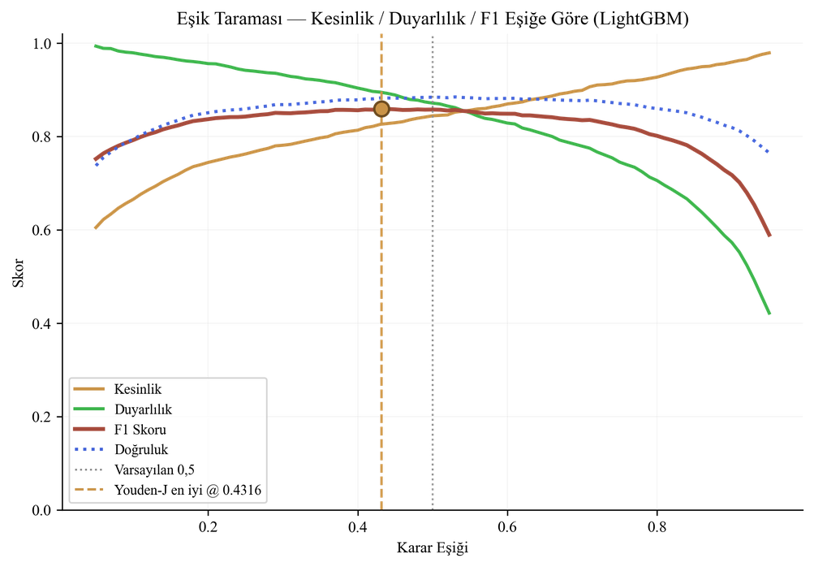
Şekil 12. Karar eşiği taraması. (Decision-threshold sweep.)

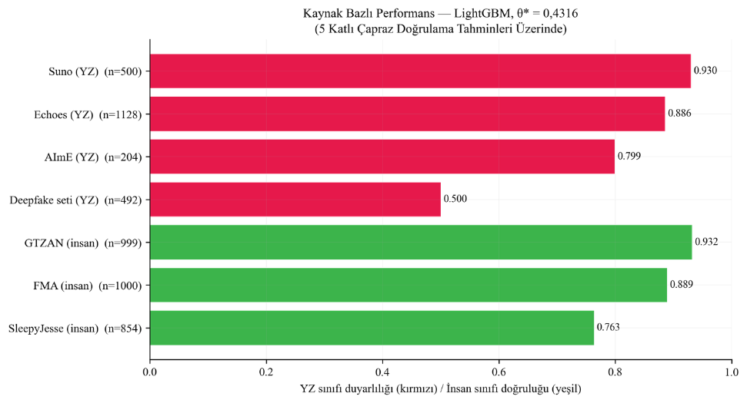
Şekil 13. Kaynak bazlı LightGBM performansı. (Per-source LightGBM performance.)

Tablo 6. İlgili çalışmalarla karşılaştırma (Comparison with literature)
Çalışma | Yaklaşım | Veri Kümesi | ROC-AUC | F1
Afchar vd. [5]  (ICASSP 2024) | Oto-kodlayıcı artefakt tespiti | Özel (Suno, Udio, MusicGen) | — | 0,872
Li vd. [22]  (Sci. Rep. 2026) | Açıklanabilir öznitelik + ML | Özel (çoklu üretici) | 0,931 | 0,884
Cros Vila vd. [33]  (TISMIR 2025) | Spektral + ritmik öznitelik + SVM | Özel (Suno, MusicGen) | 0,941 | —
SONICS [34]  (ICLR 2025) | Transformer tabanlı derin öğrenme | SONICS (özel) | 0,960 | 0,921
FakeMusicCaps [35]  (J. Imaging 2025) | Çok modlu MusicCaps öznitelikleri | FakeMusicCaps | 0,943 | 0,906
AURIS  (Bu çalışma) | 47-boyutlu akustik öznitelik +  11-model topluluk öğrenmesi | Özel (5.195 örnek) | 0,9548 | 0,8731

Tablo 6, AURIS adlı sistemin doğrudan ilgili yayımlanmış çalışmalarla sayısal karşılaştırmasını sunmaktadır. ROC-AUC açısından AURIS (0,9548) adlı sistem, Transformer tabanlı SONICS [34] (0,960) ile Li vd. [22] (0,931) arasına konumlanmaktadır. Öte yandan AURIS adlı sistem, yalnızca elle tasarlanmış akustik öznitelikler kullanmasına karşın SONICS'e yakın AUC elde etmekte ve ±0,0023 standart sapması ile katlar arası en düşük varyansı korumaktadır. Bu karşılaştırma, derin öğrenme altyapısı gerektirmeyen hafif bir sistemin ne ölçüde rekabetçi kalabileceğini somut olarak göstermektedir.
Spectral_flatness_std'nin baskın konumu, yapay zekâ üretim sistemlerinin algısal kalite ölçütlerini optimize ederken insan kayıtlarına kıyasla daha düz ve gürültüsüz bir spektrum bırakmasından kaynaklanmaktadır [16]. Bu gözlem, derin sahte sesler için de benzer biçimde raporlanmıştır; dolayısıyla AURIS adlı sistemin öznitelik seçimi alana özgü bağımsız bulgularla örtüşmektedir. 1B-ESA'nın diğerlerine göre belirgin biçimde düşük kalması ayrı bir bulgu sunmaktadır: sıralanmamış 47 boyutlu bir öznitelik vektörü üzerinde tek boyutlu evrişim anlamlı bir öteleme değişmezliği öğrenememekte, bu da mimari ile veri biçimi arasındaki uyumsuzluğu gözler önüne sermektedir.

Overfitting tanılayıcı analizi (Şekil 14), ağaç tabanlı modellerin tamamında eğitim ile çapraz doğrulama doğruluğu arasında 8–14 puanlık tutarlı bir açık ortaya çıkarmıştır. Rastgele Orman bu açığın en uç örneğini sunmaktadır: eğitim doğruluğu %100'e ulaşırken çapraz doğrulama altında %86,1'e gerilemektedir. Lojistik Regresyon ise 0,6 puanlık farkla modeller arasında en dengeli eğitim davranışını sergilemiştir; ancak bu denge, düşük model kapasitesinin doğal bir yansımasıdır.

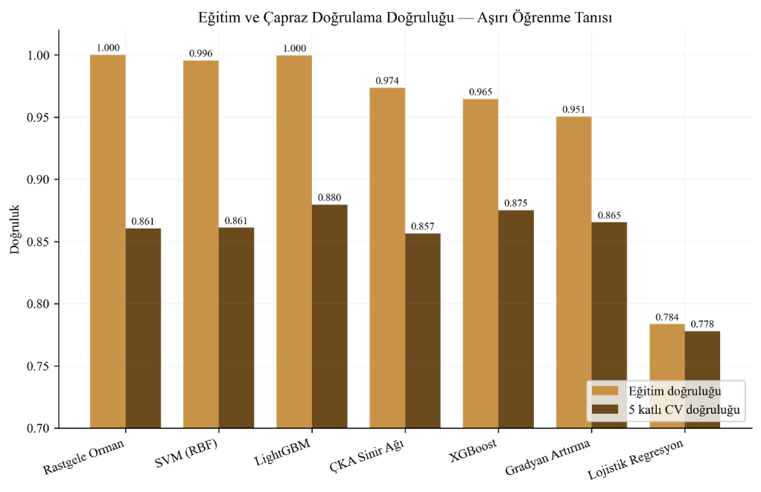
Şekil 14. Eğitim ve çapraz doğrulama doğruluk farkı. (Train versus cross-validation accuracy gap.)

Öznitelik korelasyon analizi, 47 öznitelikten yirmisinin |Pearson r| > 0,85 eşiğini aşan çiftler oluşturduğunu saptamıştır (Şekil 15). Tasarım gereği kabul edilen bu fazlalık, farklı akustik boyutlar arasındaki bilgi akışını artırmak için bilinçli tercih edilmiştir. Öte yandan öznitelik çıkarma deneyi (Şekil 16), N = 30'da doğruluğun platoya ulaştığını göstermekte; sondaki 17 özniteliğin performansa ölçülebilir bir katkısı bulunmamaktadır. Bu iki bulgu birlikte değerlendirildiğinde, gelecekteki bir yinelemenin 47 yerine yaklaşık 30 öznitelikle benzer doğrulukta çalışabileceği anlaşılmaktadır.

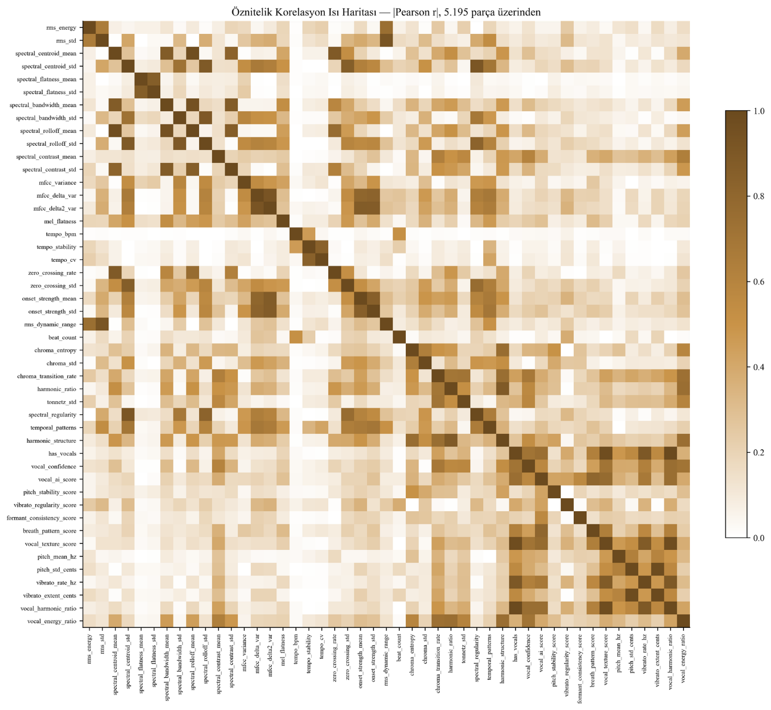
Şekil 15. 47 öznitelik korelasyon ısı haritası. (47-feature correlation heatmap.)
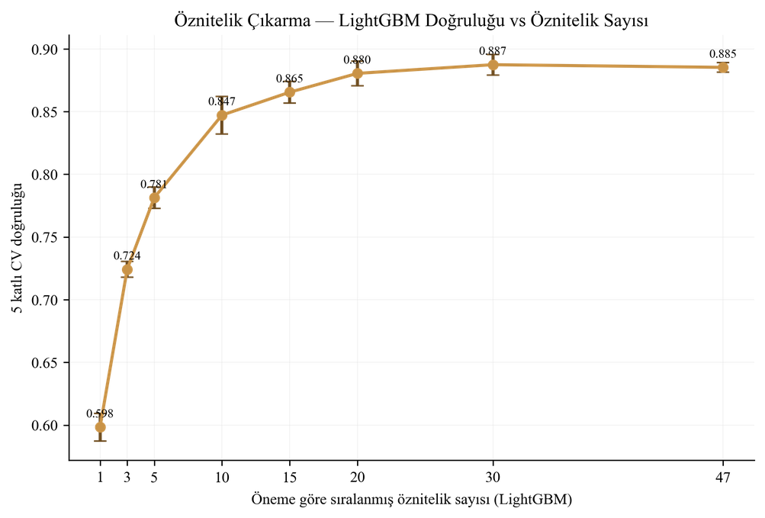
Şekil 16. Öznitelik sayısı vs doğruluk eğrisi. (Number of features vs accuracy curve.)

4. Simgeler (Symbols)

Makale metninde, eşitliklerde ve tanılayıcı analizlerde kullanılan simgeler alfabetik sırayla Tablo 7'da listelenmiştir.
Tablo 7. Simge Açıklama Tablosu (Symbol Description Table)
Simge | Açıklama
BS | Brier Skoru (Modelin olasılık kalibrasyon kalitesi ölçütü)
FPR | Yanlış Pozitif Oranı (False Positive Rate)
J | Youden'ın J istatistiği (Eşik optimizasyon kriteri)
N | Toplam örnek veya öznitelik sayısı
pᵢ | i. örnek için model tarafından tahmin edilen yapay zekâ olasılık çıktısı
r | Pearson korelasyon katsayısı
TPR | Doğru Pozitif Oranı (True Positive Rate / Duyarlılık)
yᵢ | i. örneğin gerçek sınıf etiketi (0 veya 1)
θ | Genel karar eşiği
θ* | Youden J kriteri ile optimize edilmiş en uygun (optimal) karar eşiği

5. Sonuçlar (Conclusions)

Bu çalışmada, yapay zekâ tarafından üretilen müziği insan kayıtlarından ayırt etmek amacıyla AURIS adlı uçtan-uca bir tespit sistemi geliştirilmiştir. Sistem, 47 boyutlu elle tasarlanmış akustik öznitelik vektörünü sekiz farklı kaynaktan derlenen 5.195 örneklik bir veri kümesinde eğitilen on bir sınıflandırıcıdan oluşan bir topluluğa bağlamaktadır. LightGBM %95,48 ROC-AUC ve ±0,0023 standart sapma ile hem en yüksek ortalamayı hem de havuzun en düşük varyansını kaydetmiştir; Derin ÇKA %95,42 ile çok yakın bir ikinci sıraya ulaşmıştır. Spectral_flatness_std, yapay zekâ-insan ayrımı için en belirleyici tek öznitelik olarak öne çıkmış ve bu sonuç bağımsız ses derin sahte literatürüyle [16] örtüşmektedir. Tanılayıcı analizler iki temel sınırlamayı gün yüzüne çıkarmıştır: ağaç tabanlı modellerde eğitim ile çapraz doğrulama arasındaki 8–14 puanlık doğruluk açığı aşırı uyum riskine işaret etmekte, sondaki 17 özniteliğin performansa ölçülebilir katkısı bulunmamaktadır. Deepfake alt kümesinde gözlenen %50 duyarlılık ise sistemin konuşma kaynaklı sahte seslere doğrudan uyarlanmadan genellenemeyeceğini açıkça ortaya koymaktadır.

Sonraki çalışmalar üç önceliği kapsamaktadır. İlk olarak SONICS [34] ve FakeMusicCaps [35] kıyaslama veri kümeleri üzerinde üretici bağımsız bir değerlendirme gerçekleştirilecek; ince ayar yapılmış wav2vec2 [13] modeli öznitelik tabanlı sınıflandırıcılarla doğrudan karşılaştırılacaktır. İkinci olarak MP3 sıkıştırma, perde kaydırma ve zaman gerdirme gibi dönüşümler karşısında sistemin sağlamlığı ölçülecektir. Son olarak veri kümesi on bin örneğe doğru genişletilecek ve yeni nesil üretici sistemler kapsama alınacaktır.

Teşekkür (Acknowledgement)

Bu çalışmada kullanılan veriler anonim ve herkese açık şekilde paylaşılan veriler alınmış olup insan katılımcılardan birincil veri toplanmamıştır. Bu nedenle etik kurul izni gerekmemektedir.

Kaynaklar (References)

1. Copet J., Kreuk F., Gat I., Remez T., Vyas D., Atal Y., Synnaeve G., Défossez A., Simple and Controllable Music Generation, Adv Neural Inf Process Syst, 36, 47704-47720, 2023.
2. Liu H., Chen Z., Yuan Y., Mei X., Liu X., Mandic D., Wang W., Plumbley M.D., AudioLDM: Text-to-Audio Generation with Latent Diffusion Models, Proceedings of the 40th International Conference on Machine Learning (ICML 2023), Honolulu, Hawaii, A.B.D., 21450-21474, 23-29 Temmuz, 2023.
3. Yi J. vd., ADD 2022: The First Audio Deep Synthesis Detection Challenge, Proceedings of the IEEE International Conference on Acoustics, Speech and Signal Processing (ICASSP 2022), 9216-9220, Singapur, 22-27 Mayıs, 2022.
4. Frank J., Schönherr L., WaveFake: A Data Set to Facilitate Audio Deepfake Detection, Advances in Neural Information Processing Systems Datasets and Benchmarks Track (NeurIPS 2021), Cilt 1, 2021.
5. Afchar D., Meseguer Brocal G., Hennequin R., AI-Generated Music Detection and Its Challenges, Proceedings of the IEEE International Conference on Acoustics, Speech and Signal Processing (ICASSP 2025), 1-5, Hyderabad, Hindistan, 6-11 Nisan, 2025.
6. Zang Y., Zhang Y., Heydari M., Duan Z., SingFake: Singing Voice Deepfake Detection, Proceedings of the IEEE International Conference on Acoustics, Speech and Signal Processing (ICASSP 2024), 12156-12160, Seoul, Güney Kore, 14-19 Nisan, 2024.
7. Chen T., Guestrin C., XGBoost: A Scalable Tree Boosting System, Proceedings of the 22nd ACM SIGKDD International Conference on Knowledge Discovery and Data Mining (KDD '16), 785-794, San Francisco, CA, A.B.D., 13-17 Ağustos, 2016.
8. Ke G. vd., LightGBM: A Highly Efficient Gradient Boosting Decision Tree, Adv Neural Inf Process Syst, 30, 3149-3157, Long Beach, California, A.B.D., 4-9 Aralık, 2017.
9. Lundberg S.M., Lee S.I., A Unified Approach to Interpreting Model Predictions, Adv Neural Inf Process Syst, 30, 4768-4777, Long Beach, California, A.B.D., 4-9 Aralık, 2017.
10. Jung J., Heo H., Tak H., Shim H., Chung J.S., Lee B., Yu H., Evans N., AASIST: Audio Anti-Spoofing Using Integrated Spectro-Temporal Graph Attention Networks, Proceedings of the IEEE International Conference on Acoustics, Speech and Signal Processing (ICASSP 2022), 6367-6371, Singapur, 22-27 Mayıs, 2022.
11. Tak H., Patino J., Todisco M., Nautsch A., Evans N., Larcher A., End-to-End Anti-Spoofing with RawNet2, Proceedings of the IEEE International Conference on Acoustics, Speech and Signal Processing (ICASSP 2021), 6369-6373, Toronto, Kanada, 6-11 Haziran, 2021.
12. Martín-Doñas J.M., Álvarez A., The Vicomtech Audio Deepfake Detection System Based on Wav2vec2 for the 2022 ADD Challenge, Proceedings of the IEEE International Conference on Acoustics, Speech and Signal Processing (ICASSP 2022), 9241-9245, Singapur, 22-27 Mayıs, 2022.
13. Baevski A., Zhou Y., Mohamed A., Auli M., wav2vec 2.0: A Framework for Self-Supervised Learning of Speech Representations, Adv Neural Inf Process Syst, 33, 12449-12460, 2020.
14. Hsu W., Bolte B., Tsai Y.H., Lakhotia K., Salakhutdinov R., Mohamed A., HuBERT: Self-Supervised Speech Representation Learning by Masked Prediction of Hidden Units, IEEE/ACM Trans. Audio Speech Lang. Process., 29, 3451-3460, 2021.
15. Chen S., Wang C., Chen Z., Wu Y., Liu S., Chen Z., Li J., Kanda N., Yoshioka T., Xiao X., Wu J., Zhou L., Ren S., Qian Y., Qian Y., Wu J., Zeng M., Yu D., WavLM: Large-Scale Self-Supervised Pre-Training for Full Stack Speech Processing, IEEE J. Sel. Top. Signal Process., 16 (6), 1505-1518, 2022.
16. Zhang B., Cui H., Nguyen V., Whitty M., Audio Deepfake Detection: What Has Been Achieved and What Lies Ahead, Sensors, 25 (7), 1989, 2025.
17. Wang X., Yamagishi J., Todisco M., Delgado H., Nautsch A., Evans N., Shim H., Yi J., Patino J., Noe J.F., Patel T., Sahidullah M., Kinnunen T., Lee K.A., ASVspoof 2019: A Large-Scale Public Database of Synthesized, Converted and Replayed Speech, Comput. Speech Lang., 64, 101114, 2020.
18. Yi J., Wang C., Tao J., Zhang C.Y., Fan C., Tian Z., Ma H., Fu R., SceneFake: An Initial Dataset and Benchmarks for Scene Fake Audio Detection, Pattern Recognit., 152, 110468, 2024.
19. Rabhi M., Bakiras S., Di Pietro R., Audio-Deepfake Detection: Adversarial Attacks and Countermeasures, Expert Syst. Appl., 250, 123941, 2024.
20. Kawa P., Plata M., Czuba M., Szymański P., Syga P., Improved DeepFake Detection Using Whisper Features, Proceedings of the 24th Annual Conference of the International Speech Communication Association (INTERSPEECH 2023), 4009-4013, Dublin, İrlanda, 20-24 Ağustos, 2023.
21. Müller N., Czempin P., Diekmann F., Froghyar A., Böttinger K., Does Audio Deepfake Detection Generalize?, Proceedings of the 23rd Annual Conference of the International Speech Communication Association (INTERSPEECH 2022), 2783-2787, Incheon, Güney Kore, 18-22 Eylül, 2022.
22. Li Y., Sun Q., Li H., Specia L., Schuller B.W., Explainable Detection of Machine Generated Music and Early Systematic Evaluation, Sci. Rep., 16, 13757, 2026.
23. Gan R., Huang T., Shao J., Wang F., Music Genre Classification Based on VMD-IWOA-XGBoost, Mathematics, 12 (10), 1549, 2024.
24. Elizalde B., Deshmukh S., Al Ismail M., Wang H., CLAP: Learning Audio Concepts from Natural Language Supervision, Proceedings of the IEEE International Conference on Acoustics, Speech and Signal Processing (ICASSP 2023), 1-5, Rhodes, Yunanistan, 4-10 Haziran, 2023.
25. Wu Y., Chen K., Zhang T., Hui Y., Berg-Kirkpatrick T., Dubnov S., Large-Scale Contrastive Language-Audio Pretraining with Feature Fusion and Keyword-to-Caption Augmentation, Proceedings of the IEEE International Conference on Acoustics, Speech and Signal Processing (ICASSP 2023), 1-5, Rhodes, Yunanistan, 4-10 Haziran, 2023.
26. Gourisaria M.K., Agrawal R., Sahni M., Comparative Analysis of Audio Classification with MFCC and STFT Features Using Machine Learning Techniques, Discover Internet of Things, 4 (1), 1, 2024.
27. Ding Y., Zhang H., Huang W., Zhou X., Shi Z., Efficient Music Genre Recognition Using ECAS-CNN: A Novel Channel-Aware Neural Network Architecture, Sensors, 24 (21), 7021, 2024.
28. Hızlısoy S., Tüfekci Z., Derin Öğrenme İle Türkçe Müziklerden Müzik Türü Sınıflandırması, Avrupa Bilim ve Teknoloji Dergisi, 24, 176-183, 2021.
29. Özbalcı M.C., Şahin H., Bilgin T.T., Classification of Music Genres of GTZAN Dataset with Machine Learning Methods, Mühendislik Bilimleri ve Araştırmaları Dergisi (J. Eng. Sci. Res.), 6 (1), 77-87, 2024.
30. Turan A.K., Polat H., Yarı Denetimli Makine Öğrenmesi Yöntemini Kullanarak Müzik Türlerinin Tespiti, Gazi Üniversitesi Fen Bilimleri Dergisi Part C: Tasarım ve Teknoloji, 12 (1), 92-107, 2024.
31. Kostrzewa D., Mazur W., Brzeski R., Wide Ensembles of Neural Networks in Music Genre Classification, Computational Science -- ICCS 2022, Lecture Notes in Computer Science, vol. 13351, 91-102, Springer, 2022.
32. Xie Y., Cheng H., Wang Y., Ye L., Domain Generalization via Aggregation and Separation for Audio Deepfake Detection, IEEE Trans. Inf. Forensics Secur., 19, 344-358, 2024.
33. Cros Vila L., Sturm B.L.T., Casini L., Dalmazzo D., The AI Music Arms Race: On the Detection of AI-Generated Music, Trans. Int. Soc. Music Inf. Retr., 8 (1), 179-194, 2025.
34. Rahman M.A., Hakim Z.I.A., Sarker N.H., Paul B., Fattah S.A., SONICS: Synthetic Or Not -- Identifying Counterfeit Songs, Proceedings of the International Conference on Learning Representations (ICLR 2025), Singapur, 24-28 Nisan, 2025.
35. Comanducci L., Bestagini P., Tubaro S., FakeMusicCaps: A Dataset for Detection and Attribution of Synthetic Music Generated via Text-to-Music Models, J. Imaging, 11 (7), 242, 2025.
36. Guo Y., Huang H., Chen X., Zhao H., Wang Y., Audio Deepfake Detection with Self-Supervised WavLM and Multi-Fusion Attentive Classifier, Proceedings of the IEEE International Conference on Acoustics, Speech and Signal Processing (ICASSP 2024), 12702-12706, Seoul, Güney Kore, 14-19 Nisan, 2024.
37. McFee B. vd., librosa: Audio and Music Signal Analysis in Python, Proceedings of the 14th Python in Science Conference (SciPy 2015), 18-24, Austin, Texas, A.B.D., 6-12 Temmuz, 2015.
38. Pedregosa F. vd., Scikit-learn: Machine Learning in Python, J. Mach. Learn. Res., 12, 2825-2830, 2011.
39. Kingma D.P., Ba J., Adam: A Method for Stochastic Optimization, Proceedings of the 3rd International Conference on Learning Representations (ICLR 2015), 1-15, San Diego, California, A.B.D., 7-9 Mayıs, 2015.

